"Микрокредитбанк" АТБ фаолияти учун зарур бўлган банк логотипи туширилган корпоратив маҳсулотлар ва эсдалик сўвғалари
№ | Кўриниши | Номи | Параметрлари | Сони
1 | 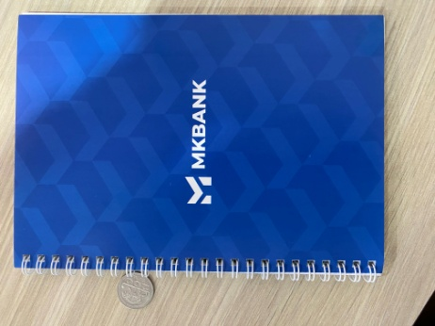 | Блокнот А5 | Блокнот А5 в клетку 40 листов на пружине с логотипом, размер 148*211 мм | 3 000
2 | 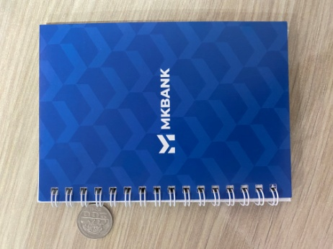 | Блокнот А6 | Блокнот А6 в клетку 40 листов на пружине с логотипом, размер 105*148 мм | 3 000
3 | 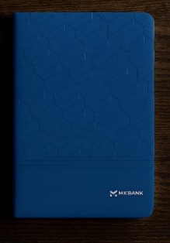 | Ежедневник A5 | Ежедневник кожаный, датированный формат А5, способ нанесение тиснение, 126 листов, размер 148*211 мм | 1 200
4 | 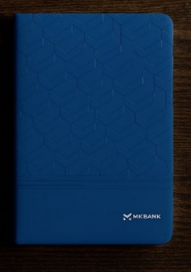 | Ежедневник A4 | Ежедневник кожаный, датированный формат А4, способ нанесение тиснение, 126 листов | 500
5 | 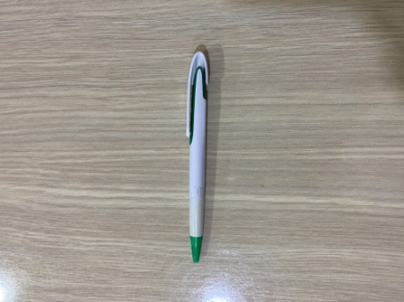 | Ручка (оддий) | С логотипом  Материал: Пластик  Вид нанесения:УФ-печать, Тампопечат  Диаметр шарика:1,0 мм | 1 500
6 | 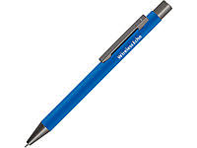 | Ручка (софтач) | С логотипом  Материал:Металл, покритие софт-тач  Диаметр:шарика 0,7 мм | 1 500
7 | 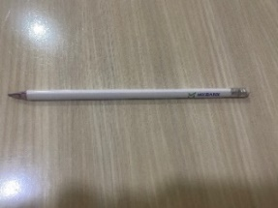 | Қалам | С логотипом  Материал – дерево, Форма – граненый, Дополнительные элементы – наличие ластика на обратном конце | 1 500
8 | 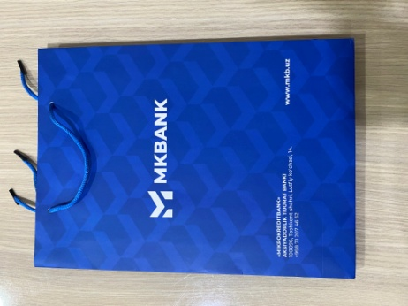 | Пакет кичкина | Размер 25*36*9 см, печат 4+0 210 гр картон, матовая ламинация, высечка, склейка+веревочка | 2 000
9 | 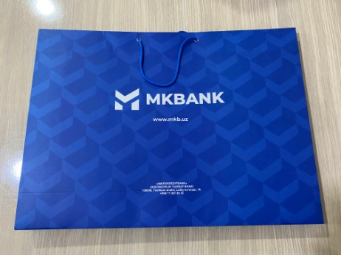 | Пакет катта | Размер 50*38*12 см, печат 4+0 210 гр картон, матовая ламинация, высечка, склейка+веревочка | 600
10 | 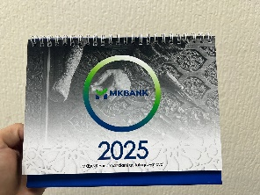 | Стол календар (Эко бумага) | Настольный календарь эко вертикальный, 7 перекидных листов на дизайнерской бумаге 260 гр печать 4+4 , основа твердая с обклейкой Крафт лайнер 145 гр печать 4+4 с матовой ламинацией , скрепление пружина | 3 000
11 | 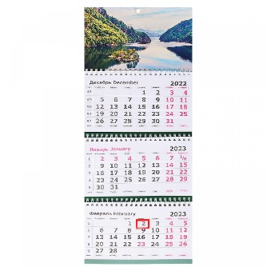 | Девор календар (Эко бумага) | Настенный квартальный календарь эко постер и 3 рекламных поля 350 Гр дизайнерский картон, печать 4+0, матовая ламинация , 3 блока по 12 отрывных листа, бумага Айвори 4+0, курсор, Пикколо, пружина | 2 000
12 | 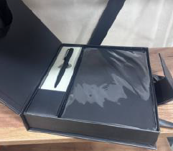 | Подарочный набор  (Ежедневник A5, Ручка) | Набор подарочный черного цвета в коробке ежедневник черного матового цвета в мягом переплете и ручка металлическая черного цвета с поворотным механизм | 250
13 | 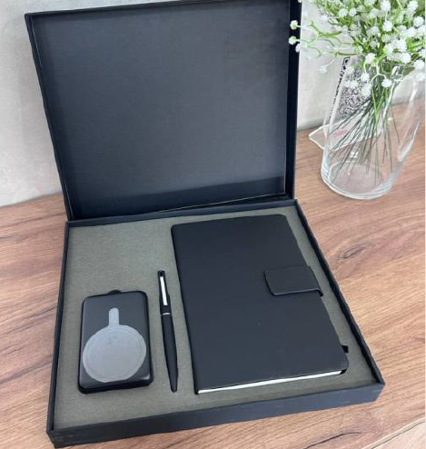 | Подарочный набор  (Ежедневник A5, Ручка, Powerbank) | Набор черного цвета из плотного картона, крышка откидная. В набор входит ежедневник черного цвета покрытие Софт тач, ручка металлическая черного цвета софт тач с поворотным механизмом, повербанк на 10.000 mAh с беспроводной зарядкой | 250
14 | 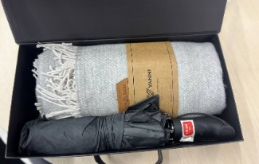 | Подарочный набор  (Плед, зонтик) | Набор подарочный черного цвета, материал коробки из плотного картона, имеется плед Kaschmir и зонтик полуавтоматический | 50
15 | 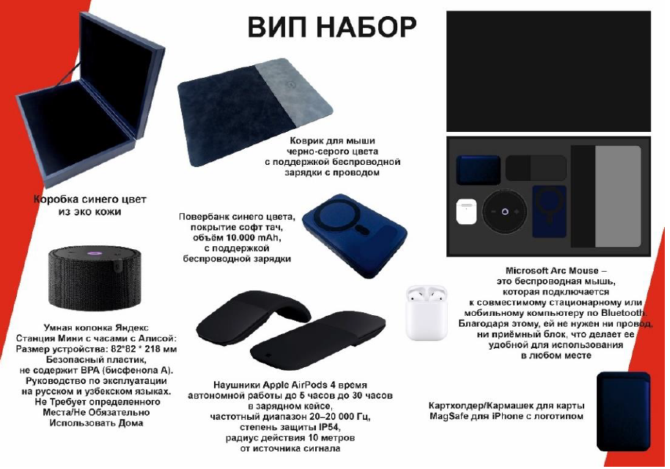 | Подарочный набор VIP (Алиса, Мышка для компьютера (Microsoft Arc Mouse), Коврик для мышки с поддержкой беcпроводной зарядки с проводом Powerbank, Наушники Apple Airpods 4, Картхолдер) | В набор входит: Коробка Внутренняя часть: бархат; Материал: кожа; Вид нанесения: УФ печать. Умная колонка Яндекс Станция Мини с часами с Алисой Размер устройства: 82*82*218 мм. Безопасный пластик, не содержит ВРА (бисфенола А). Руководство по эксплуатации на русском и узбекском языках. Не требует определенного места/не обязательно использовать дома. Мышка для компьютера (Microsoft Arc Mouse) это беспроводная мышь, которая подключается к совместимому стационарному или мобильному компьютеру по Bluetooth. Благодаря этому, ей не нужен ни провод, ни приёмный блок, что делает ее удобной для использования в любом месте. Коврик для мыши черно-серого цвета с поддержкой беспроводной зарядки с проводом Power Bank синего цвета , покрытие софт тач, объём 10.000 mAh, с поддержкой беспроводной зарядки. Наушники Apple AirPods 4 время автономной работы до 5 часов до 30 часов в зарядном кейсе, частотный диапазон 20–20 000 Гц, степень защиты IP54, радиус действия 10 метров от источника сигнала. Картхолдер/Кармашек для карты MagSafe для iPhone с логотипом. | 10
16 | 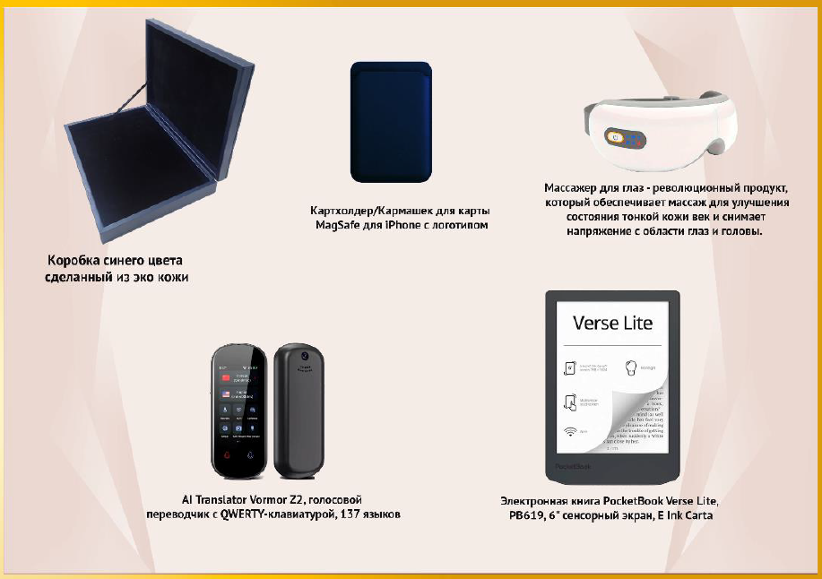 | Подарочный набор (Картхолдер Magsafe, Массажёр для глаз, Al Translator, Электронная книга) | Подарочная коробка Материал: эко-кожа Цвет: синий Элегантный дизайн с мягкой внутренней отделкой, подчеркивающий премиальность подарка. Картхолдер MagSafe для iPhone с логотипом Совместим с iPhone (поддержка MagSafe) Удобный и стильный аксессуар для хранения банковских карт Возможность брендирования логотипом компании. Массажёр для глаз Революционный продукт для снятия напряжения и усталости глаз Улучшает состояние кожи век, способствует расслаблению мышц головы и глаз. AI Translator Vormor Z2 Голосовой переводчик с сенсорным экраном и QWERTY-клавиатурой  Поддержка 137 языков Незаменимый помощник в деловых поездках и международных встречах. Электронная книга PocketBook Verse Lite (PB619) Экран 6” E Ink Carta, сенсорное управление Лёгкий корпус и высокая автономность Поддержка популярных форматов электронных книг. | 10
17 | 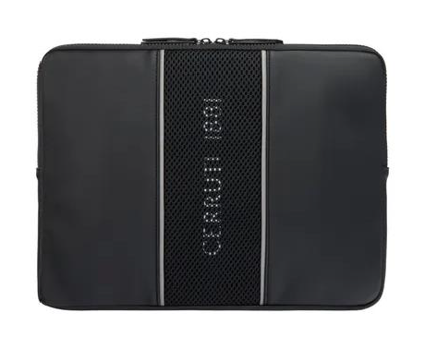 | Сумка для ноутбука Islington Black NTL513A | Вес (г): 220  Размер: 340 x 20 x 260 мм  Цвет: Черный  Материал: Полиуретан  Цвет подкладки: Черный  Материал подкладки: Полиэстер  Количество отделений: 1  Сумка для компьютера: Да  Размер: 2  Тип застежки: Молния  Размер корпуса: Да  Состав: 80% полиуретан, 18% полиэстер, 2% цинковый сплав  Состав: NTL513A | 30
18 | 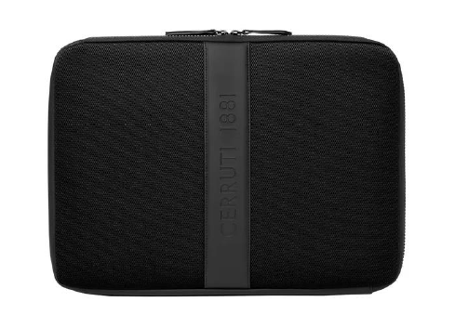 | Чехол для ноутбука Mesh Black NTE407A | Вес (г): 200  Размер: 380 x 20 x 280 мм  Материал 1: Цвет: Черный  Материал 1: Полиэстер  Цвет подкладки: Черный  Материал подкладки: Полиэстер  Сумка для компьютера: Нет  Тип застежки: Молния  Состав: 90% полиэстер, 10% пластик  Состав: NTE407A | 30
19 | 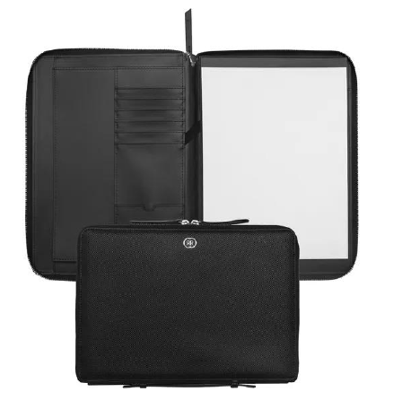А4 | Папка для конференции ZIP A4 Regent Black HTM329A | Вес (г):830  Размеры:320 x 230 x 25 мм  Цвет:Черный  Материал:Полиуретан  Количество листов:40  Состав:80% полиуретан, 20% бумага  Содержимое:HTM329A | 50
20 | А5 | Папка для конференции ZIP A5 Regent Black HTM329A | Вес (г):460  Размеры:240 x 170 x 25 мм  Цвет:Черный  Материал:Полиуретан  Количество листов:40  Состав:80% полиуретан, 20% бумага  Содержимое:HTM329A | 30
21 | 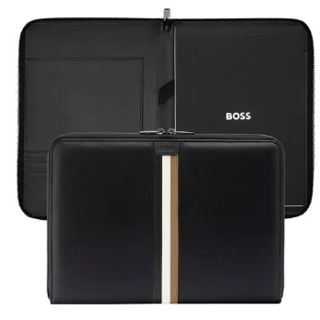 | Папка для конференции ZIP A4 Iconic Black HTA521A | Вес (г):790  Размеры:320 x 230 x 25 мм  Цвет:Черный  Материал:Полиуретан  Количество листов:40  Состав:80% полиуретан, 20% бумага  Содержимое:HTA521A | 30
22 | 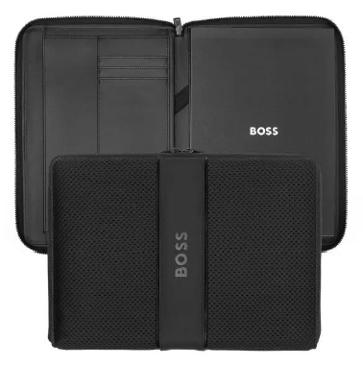 | Папка для конференции ZIP A4 Arche Black HTF413A | Вес (г): 800  Размеры: 320 x 230 x 25 мм  Цвет: Черный  Материал 1: Полиуретан  Количество листов: 40  Состав: 75% Полиуретан, 20% Бумага, 5% Металлизированный  Содержимое: HTF413A | 30
23 | 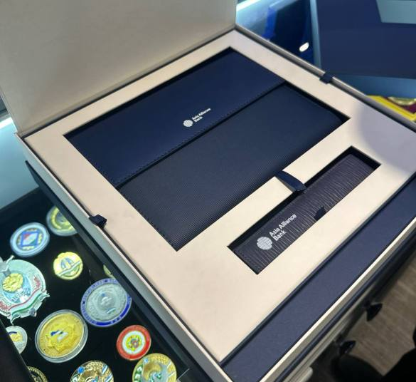 | Подарочный набор из натуральной кожи  (Ежедневник A5, портмоне, Картхолдер, Флешка) | Корпоративный набор «Hugo Boss»  В набор входит:  Ежедневник в стиле «Hugo Boss» из натуральной кожи  Футляр для ручки из натуральной кожи с премиальной ручкой  Портмоне из натуральной кожи  Картхолдер из натуральной кожи  Флешка-брелок | 20
24 | 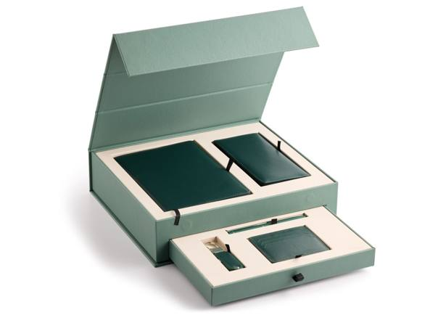 | Подарочный набор из натуральной кожи  (Ежедневник A5, Кошелек, Флешка, Картхолдер, Ручка) | Корпоративный набор  В набор входит:  Ежедневник – из натуральной кожи  Кошелек – из натуральной кожи  Флешка-брелок – 64 гб  Картхолдер – из натуральной кожи  Ручка – металлическая, цвет чернил синий | 20
25 | 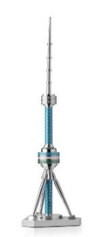 | Сувенир Телебашня с футляром | Сувенир «Телебашня»  материал – нержавеющая сталь  декор – эмалированная покраска  футляр – лакированный | 5
26 | 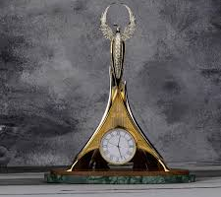 | Сувенир настольный в форме стеллы Янги Узбекистан с футляром | Сувенир настольный в форме стеллы ЯНГИ УЗБЕКИСТОН в лакированном подарочном футляре 142301КЗ | 5
27 | 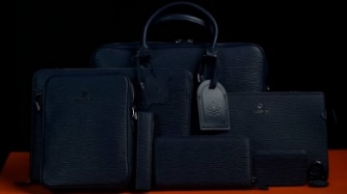 | Сумка и папка для документов | Сумка для документов "Classic"  - Цвет: синий/черный/зеленый/коричневый.  - Кожа: натуральная телячья кожа.  - Стиль (фактура) кожи выбран из линейки Mont Blanc 2024/25 коллекции грубая шершавая кожа.  - Двусторонняя молния  - Две закругленные верхние ручки  - Съемный регулируемый ремень на плечо  - Внутреннее отделение для ноутбука  - Внутренний карман на молнии  Папка для документов "Meeting"  - Формат: А4  - Кожа: натуральная телячья кожа.  - Стиль (фактура) кожи выбран из линейки Mont Blanc 2024/25 коллекции грубая шершавая кожа.  - Внутреннее отделение для блока или документов | 20
28 | 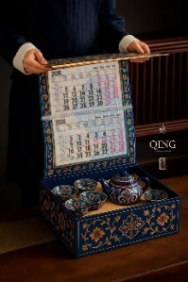 | Подарочный набор в национальном стиле | Чайный керамический сервиз, фирменный календарь, фирменная коробка | 50

